www.44srub.ru
Тел.: 8-903-899-98-51
8-930-385-49-16
Дома из бруса. Стоимость строительства по проектам.
№ п/п | Наименование  проекта | Цена  (руб.) | Размер  по  периметру  (м) | Общ. площадь  (кв. м) | Ссылка на  страни  цу | Изобра-жение  проекта
1. | «Ларчик» |  | 3х7 | 50 | http://44srub.ru/pro4/lar/lar.html | 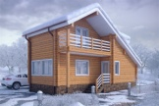
2. | «Росинка» | 300 000 | 4х6 | 72 | http://44srub.ru/pro5/rsn/rsn.html | 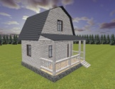
3. | «Завалинка» | 214 000 | 5х6 | 30 | http://44srub.ru/pro/zav.html | 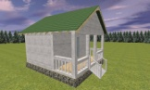
4. | «Простоквашино» | 350 000 | 6х6 | 72 | http://44srub.ru/pro5/pr/pr.html | 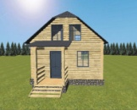
5. | «Исток» | 336 000 | 6х6 | 72 | http://44srub.ru/pro5/is/is.html | 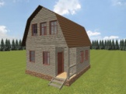
6. | «Управдом» | 348 000 | 6х6 | 72 | http://44srub.ru/pro5/upr/upr.html | 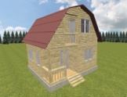
7. | «Малиновка» | 320 000 | 6х6 | 72 | http://44srub.ru/pro5/mal/mal.html | 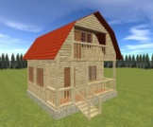
8. | «Флора» | 426 000 | 6х6 | 78 | http://44srub.ru/pro5/flr/flr.html | 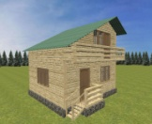
9. | «Лесовик» |  | 6х6 | 72 | http://44srub.ru/pro4/les/les.html | 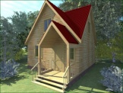
10. | «Уют» | 354 000 | 6х6 | 36 | http://44srub.ru/pro4/ut/ut.html | 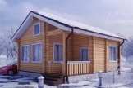
11. | «Сундучок» | 336 000 | 6х6 | 72 | http://44srub.ru/pro5/sun/sun.html | 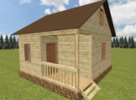
12. | «Народный дом» | 338 000 | 6х6 | 72 | http://44srub.ru/pro5/nar/nar.html | 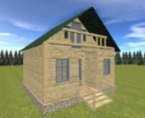
13. | «Шкатулка» | 342 000 | 6х6 | 66 | http://44srub.ru/pro5/sk/sk.html | 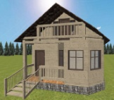
14. | «Галич» | 344 000 | 6х6 | 66 | http://44srub.ru/pro5/gal/gal.html | 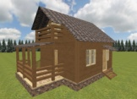
15. | «Вигвам» | 346 000 | 6х6 | 74 | http://44srub.ru/pro5/vig/vig.html | 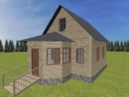
16. | «Сказка» | 347 000 | 6х6 | 41 | http://44srub.ru/pro5/skz/skz.html | 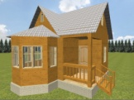
17. | «Берлога» | 389 000 | 5х7 | 35 | http://44srub.ru/pro4/ber/ber.html | 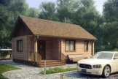
18. | «Столетие» | 540 000 | 6х7 | 65.8 | http://44srub.ru/pro/sto.html | 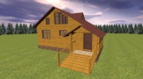
19. | «Дачник» | 439 000 | 6х7 | 85 | http://44srub.ru/pro5/dach/dach.html | 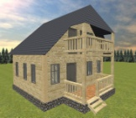
20. | «Лада» | 369 000 | 6.5х7 | 64.8 | http://44srub.ru/pro/lada.html | 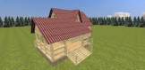
21. | «Маруся» | 358 000 | 6х7.5 | 90 | http://44srub.ru/pro4/mar/mar.html | 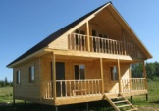
22. | «Домовой» | 441 000 | 6х7.5 | 80 | http://44srub.ru/pro5/dom/dom.html | 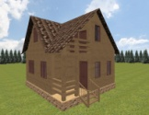
23. | «Палаты» | 468 000 | 6х8 | 79 | http://44srub.ru/pro2.html | 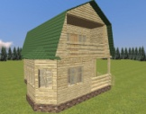
24. | «Бенедикт» | 447 000 | 6х8 | 81 | http://44srub.ru/pro3.html | 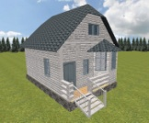
25. | «Ягодка» | 440 000 | 6х8 | 72 | http://44srub.ru/pro5/yag/yag.html | 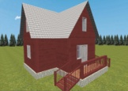
26. | «Берёзка» | 576 000 | 6х8 | 84 | http://44srub.ru/pro5/brz/brz.html | 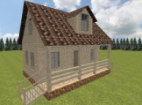
27. | «Ладья» | 675 000 | 6х8 | 92 | http://44srub.ru/pro5/ld/ld.html | 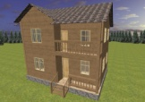
28. | «Серебряный Брод» | 655 000 | 6х8 | 83.6 | http://44srub.ru/pro5/ser/ser.html | 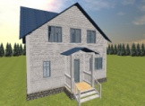
29. | «Парламент I» | 696 000 | 6х8 | 98.5 | http://44srub.ru/pro5/par/par.html | 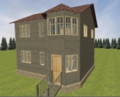
30. | «Лотос» | 676 000 | 6х8 | 96 | http://44srub.ru/pro5/lot/lot.html | 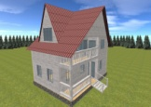
31. | «Леспромхоз» | 680 000 | 6.5х8 | 90 | http://44srub.ru/pro5/lph/lph.html | 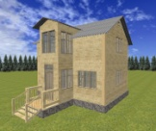
32. | «Идея» | 748 000 | 6х9 | 108 | http://44srub.ru/pro4/id/id.html | 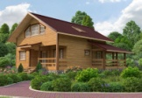
33. | «Князь» | 490 000 | 6х9 | 126.18 | http://44srub.ru/pro5/kn/kn.html | 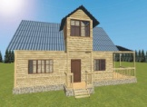
34. | «Пересвет» | 483 000 | 6х9 | 105.74 | http://44srub.ru/pro5/prs/prs.html | 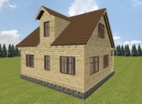
35. | «Яхрома» | 614 000 | 7х7 | 84 | http://44srub.ru/pro4/yah/yah.html | 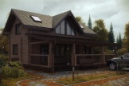
36. | «Подмосковная усадьба» | 354 000 | 7х7 | 83.71 | http://44srub.ru/pro/pod.html | 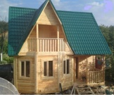
37. | «Барин» | 854 000 | 7х7 | 98 | http://44srub.ru/pro5/bar/bar.html | 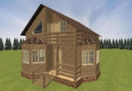
38. | «Орхидея» | 695 000 | 7х7 | 92.5 | http://44srub.ru/pro5/orh/orh.html | 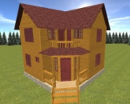
39. | «Держава» | 505 000 | 7х7.5 | 78 | http://44srub.ru/pro1.html | 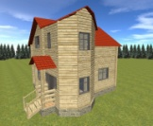
40. | «Палаццо» | 906 000 | 7х7.5 | 83 | http://44srub.ru/pro4.html | 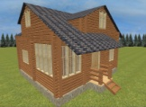
41. | «Кассиопея» | 454 000 | 7х7.5 | 72 | http://44srub.ru/pro5/kas/kas.html | 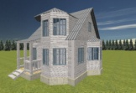
42. | «Воевода» | 1 055 000 | 7х8 | 100 | http://44srub.ru/pro4/voev/voev.html | 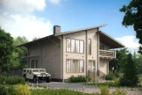
43. | «Соловьиная роща» | 590 000 | 7х8 | 58 | http://44srub.ru/e4.html | 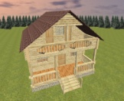
44. | «Чалдон» |  | 7х8 | 108.5 | http://44srub.ru/pro5/chal/chal.html | 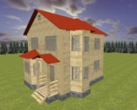
45. | «Слобода» | 660 000 | 7.5х8 | 105.5 | http://44srub.ru/pro5/slob/slob.html | 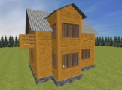
46. | «Ореанда» |  | 7.5х8 | 116 | http://44srub.ru/pro5/or/or.html | 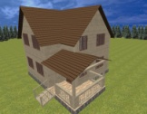
47. | «Феодал» | 711 000 | 7х8.5 | 119 | http://44srub.ru/pro5/feod/feod.html | 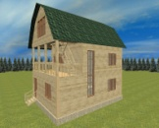
48. | «Джульетта» | 903 000 | 7.5х8.7 | 89.7 | http://44srub.ru/pro/gule.html | 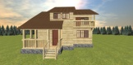
49. | «Фердинанд» |  | 7х9 | 105 | http://44srub.ru/pro5/fer/fer.html | 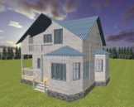
50. | «Лукошко» | 583 000 | 7х9 | 91.3 | http://44srub.ru/pro/luk.html | 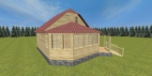
51. | «Вотчина» |  | 7х9 | 117 | http://44srub.ru/pro5/vot/vot.html | 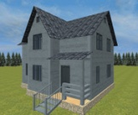
52. | «Варяг» | 730 000 | 7х9 | 99.2 | http://44srub.ru/pro5/var/var.html | 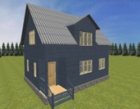
53. | «Астория» |  | 7х9 | 111 | http://44srub.ru/pro5/as/as.html | 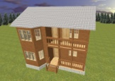
54. | «Лаура» | 885 000 | 7х9 | 126 | http://44srub.ru/pro5/lr/lr.html | 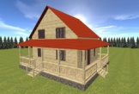
55. | «Магнат» |  | 7х9 | 108 | http://44srub.ru/pro5/mgn/mgn.html | 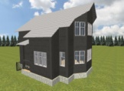
56. | «Фортуна» | 502 000 | 7х9 | 105 | http://44srub.ru/pro5/fr/fr.html | 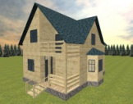
57. | «Магия» |  | 7х9 | 102 | http://44srub.ru/pro5/mag/mag.html | 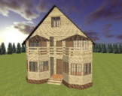
58. | «Фазенда» | 650 000 | 7.5х9 | 135 | http://44srub.ru/pro8.html | 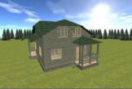
59. | «Бобровый Лог» | 562 000 | 7.5х9 | 117 | http://44srub.ru/pro5/bob/bob.html | 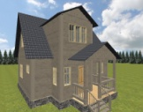
60. | «Статус» |  | 7.5х9 | 125 | http://44srub.ru/pro5/stat/stat.html | 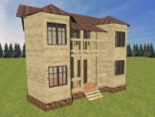
61. | «Парламент II» | 708 000 | 7.5х9 | 135 | http://44srub.ru/pro5/parl/parl.html | 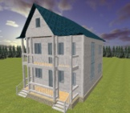
62. | «Александровская Слобода» | 700 000 | 7х9.5 | 140.9 | http://44srub.ru/pro5/asl/asl.html | 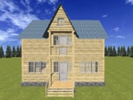
63. | «Лирика» |  | 7х8.5 | 89 | http://44srub.ru/pro5/lir/lir.html | 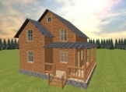
64. | «Роза Хутор» |  | 7х10 | 140 | http://44srub.ru/pro5/rose/rose.html | 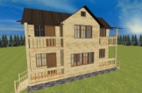
65. | «Зодчество» | 1 265 000 | 7.2х10.3 | 109 | http://44srub.ru/pro/zod.html | 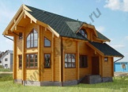
66. | «Титул» | 951 000 | 7х12 | 124.25 | http://44srub.ru/pro4/tit/tit.html | 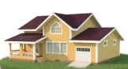
67. | «Чемпион» |  | 8х8 | 128 | http://44srub.ru/pro5/chem/chem.html | 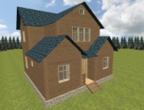
68. | «Меркурий» |  | 8х8 | 123.5 | http://44srub.ru/pro5/mer/mer.html | 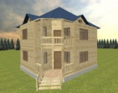
69. | «Ковчег» | 525 000 | 8х8 | 115.92 | http://44srub.ru/pro/kov.html | 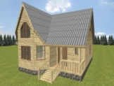
70. | «Домострой» | 675 000 | 8х8 | 101 | http://44srub.ru/pro6.html | 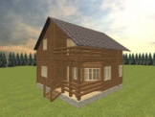
71. | «Властелин» | 560 000 | 8х8 | 101 | http://44srub.ru/pro7.html | 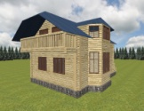
72. | «Успех» | 721 000 | 8х8.4 | 102 | http://44srub.ru/pro/uspeh.html | 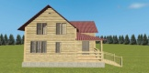
73. | «Командор» | 906 000 | 8х8.3 | 95 | http://44srub.ru/pro5.html | 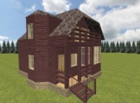
74. | «Атлантида» | 759 000 | 8х9 | 101 | http://44srub.ru/pro/at.html | 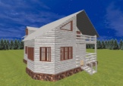
75. | «Резиденция» | 792 000 | 8х9 | 141 | http://44srub.ru/pro11.html | 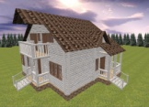
76. | «Вишнёвый сад» |  | 8.5х9 | 133 | http://44srub.ru/pro5/vis/vis.html | 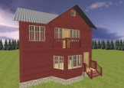
77. | «Латифундия» |  | 8х10 | 120 | http://44srub.ru/pro4/lat/lat.html | 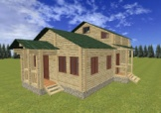
78. | «Дубрава» |  | 8х10 | 170 | http://44srub.ru/pro4/dub/dub.html | 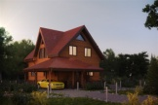
79. | «Мономах» | 864 000 | 8х10 | 118 | http://44srub.ru/pro/mon.html | 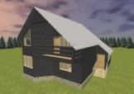
80. | «Патриарх» | 1 214 000 | 8х12 | 172 | http://44srub.ru/pro4/pat.html | 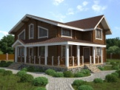
81. | «Монарх» |  | 8х12 | 224 | http://44srub.ru/pro4/mr/mr.html | 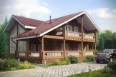
82. | «Удача» | 560 000 | 9х9 | 136 | http://44srub.ru/pro9.html | 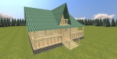
83. | «Династия» | 958 000 | 9.4х9.5 | 133 | http://44srub.ru/pro/din.html | 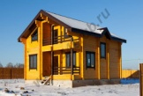
84. | «Гнездо» | 947 000 | 9х10 | 123.2 | http://44srub.ru/pro/gn.html | 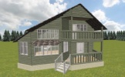
85. | «Бетховен» | 1 507 000 | 9х11 | 170.48 | http://44srub.ru/pro/bet.html | 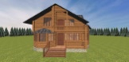
86. | «Изборский клуб» | 1 018 000 | 9.2х11 | 152 | http://44srub.ru/pro/izb.html | 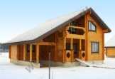
87. | «Модерн» | 1 280 000 | 9.5х11 | 185 | http://44srub.ru/pro/mod.html | 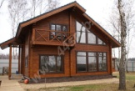
88. | «Юпитер» | 1 449 000 | 9х12 | 212 | http://44srub.ru/pro4/up/up.html | 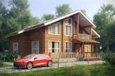
89. | «Аврора» | 1 173 000 | 9.3х13.1 | 136.8 | http://44srub.ru/pro/avr.html | 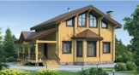
90. | «Триумф» | 1 608 000 | 9.6х14.7 | 132.7 | http://44srub.ru/pro/tr.html | 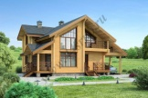
91. | «Рюрик» | 968 000 | 10х10 | 183.3 | http://44srub.ru/pro10.html | 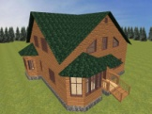
92. | «Романтика» | 982 000 | 10х11 | 182 | http://44srub.ru/pro4/rom/rom.html | 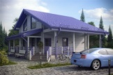
93. | «Депардье» | 1 675 000 | 10.2х10.5 | 142 | http://44srub.ru/pro/dep.html | 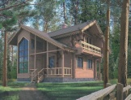
94. | «Венеция» | 1 329 000 | 10.9х14.4 | 185 | http://44srub.ru/pro/ven.html | 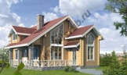
95. | «Восторг» |  | 11.6х15 | 189.5 | http://44srub.ru/pro/vos.html | 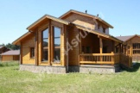
96. | «Премьер» | 1 238 000 | 11.8х13 | 124 | http://44srub.ru/pro/prem.html | 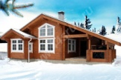
97. | «Никсон» |  | 12.5х15 | 170 | http://44srub.ru/pro/nix.html | 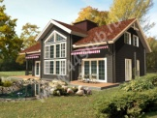
98. | «Газпром» | 1 472 000 | 13х16.5 | 254 | http://44srub.ru/pro/gaz.html | 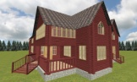
99. | «Фантазия» |  | 14.2х18.3 | 235 | http://44srub.ru/pro/fan.html | 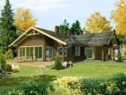
100. | «Айсберг» | 710 000 | нестандарт | 110 | http://44srub.ru/pro/nap.html | 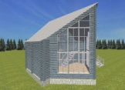
101. | «Царицыно» | 1 807 000 | нестандарт | 187 | http://44srub.ru/pro/car.html | 